作 者 推 荐

巴丽·考尔·贾斯瓦尔（Balli Kaur Jaswal）

作者简介：


巴丽·考尔·贾斯瓦尔（Balli Kaur Jaswal）是四部小说的作者，包括新加坡文学奖入围作品《糖面包》（Sugar bread），以及国际畅销书《旁遮普寡妇的风流韵事》（Erotic Stories for Punjabi Widows），该书是瑞茜·威瑟斯彭Hello Sunshine图书俱乐部的精选作品。她的首部小说《继承》（Inheritance）赢得了《悉尼先驱晨报》的澳大利亚最佳青年小说家奖。《纽约时报》（New York Times）、时尚网站（Cosmopolitan.com）、《时尚芭莎》印度版（Harper's Bazaar India）和《沙龙杂志》网站（Salon.com）等均刊登过贾斯瓦尔的非虚构作品。

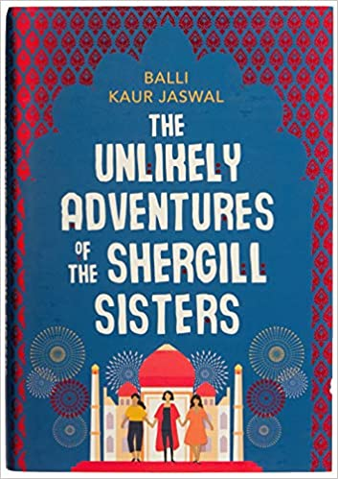
中文书名：《谢吉尔姐妹不可思议的冒险》
英文书名：THE UNLIKELY ADVENTURES OF THE SHERGILL SISTERS
作 者：Balli Kaur Jaswal
出 版 社：HarperCollins
代理公司：Johnson & Alcock/ANA/Claire Qiao
出版时间：2019年6月
代理地区：中国大陆、台湾
页 数：320页
审读资料：电子稿
类 型：小说

内容简介：

英国旁遮普姐妹拉杰尼、耶兹明和希里娜·谢吉尔的关系从来都没有亲近过。但现在她们被迫聚到了一起，去参加有史以来最奇怪的家庭假期……

当她们的母亲去世时，只有一个要求：让她的女儿们去印度朝圣，完成她最后的仪式。于是，三人收拾行李，前往机场，这是多年来她们第一次聚在一起。

这对姐妹似乎没有什么共同点，但现在她们比以往任何时候都更需要对方。随着家庭旅行时间越来越久，她们每个人都会对自己和对方有意想不到的发现。毕竟，姐妹之间是没有秘密的……

带上你的护照，让谢吉尔姐妹带你踏上温暖的、励志的、令人发笑的旅程，不要错过这个关于友谊、家庭和寻找家园的欢乐故事。

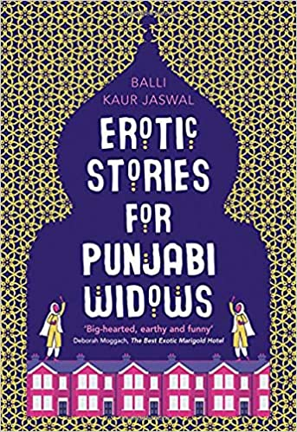
中文书名：《旁遮普寡妇的风流韵事》
英文书名：Erotic Stories for Punjabi Widows
作 者：Balli Kaur Jaswal
出 版 社：HarperCollins
代理公司：Johnson & Alcock/ANA/Claire Qiao
出版时间：2017年3月
代理地区：中国大陆、台湾
页 数：320页
审读资料：电子稿
类 型：小说

内容简介：

瑞茜·威瑟斯彭的三月书友会精选!

“心胸宽广、朴实有趣……这是一个令人振奋的好故事。”
——黛博拉·莫加克（Deborah Moggach）, 金盏花大酒店（The Best Exotic Marigold Hotel.）

每个女人都有一个秘密的生活……

尼基在当地的神庙接受了一份创意写作的工作，作为一个自视甚高的青少年，她想要解放那些可怜的社区妇女，但她惊讶地发现这群几乎不识字的妇女对她的理想毫无兴趣。

更令她惊讶的是，寡妇的白色围巾所隐藏的不仅仅是她们的谦逊——这些妇女一生都在父亲、兄弟和丈夫的阴影下度过；她们尽职尽责，抚养孩子，去神庙祈祷，但她们的内心世界却像她们未曾说过的故事一样丰富和充实。可是，当她们开始向对方敞开心扉，谈论女人、性和社区内的黑暗秘密时，尼基意识到，这个群体的非法性质可能使她们都处于危险之中。

在这部发人深省的跨文化小说中，东方文明与西方文明相遇，传统与现代冲突，这可能会让你重新审视你生活中的女性……


中文书名：《如今，你看见我们了》
英文书名：NOW YOU SEE US
作 者：Balli Kaur Jaswal
出 版 社：HarperCollins HarperFiction
代理公司：Johnson & Alcock /ANA/Claire Qiao
出版时间：暂定
代理地区：中国大陆、台湾
页 数：228页
审读资料：电子稿
类 型：小说

内容简介：

《如今，你看见我们了》的商业范围更广，就像《帮助》（The Help ）与《疯狂的亚洲富人》（Crazy Rich Asians）的结合!

几年前，科拉作为一名资深的家政工人回到菲律宾，帮助抚养她十几岁的侄子，小说一开始，描述了她神秘地回到了新加坡。她对她富有的雇主——最近丧偶的伊丽莎白·李要保守秘密，所以她需要保持低调。

安琪儿在新加坡为一位中风老人担任家庭护理员，她在新加坡的生活很充实，她有一群好朋友和一份让她感到受重视的工作。然而，最近与一个女人的分手使她感到孤独，她的家人也无法接受或理解。

多妮塔是一名新来的家政工人，受雇于难以取悦的陈太太。她带着对美好生活的希望来到这里，并努力接受新职位的残酷现实。

这三个女人是朋友，她们在休息日见面，有时分享工作中的糟心事，但更多时候是分享她们的希望和愿望，交谈和倾听。但是，当另一个菲律宾家庭佣人弗洛尔德丽扎被指控谋杀时，尽管竭力避免麻烦，但她们还是发现自己也被卷入了一场失常的调查。

与巴丽以前的畅销小说一样，《如今，你看见我们了》以一种黑色幽默的方式来解决边缘化妇女的挑战，以及外国家庭佣人在自己的散居社区内的问题。小说以一个引人入胜和有趣的中心前提来吸引读者，潜入主角作为母亲、女儿、情人和朋友的生活，展示了他们丰富多样的生活，以及她们隐藏的痛苦和梦想。

巴丽还花了大量时间采访家政工人作为本书的研究对象，并得到菲律宾作家的细致解读，因此她的写作充满了真实，也充满了情感冲击。

谢谢您的阅读！
请将反馈信息发至： 乔明睿（Claire）
安德鲁﹒纳伯格联合国际有限公司北京代表处
北京市海淀区中关村大街甲59号中国人民大学文化大厦1705室, 邮编：100872
电话：010-82449026
传真：010-82504200
手机：15804055576
Email: Claire@nurnberg.com.cn
网址：www.nurnberg.com.cn
微博：http://weibo.com/nurnberg
豆瓣小站：http://site.douban.com/110577/
微信订阅号：ANABJ2002

